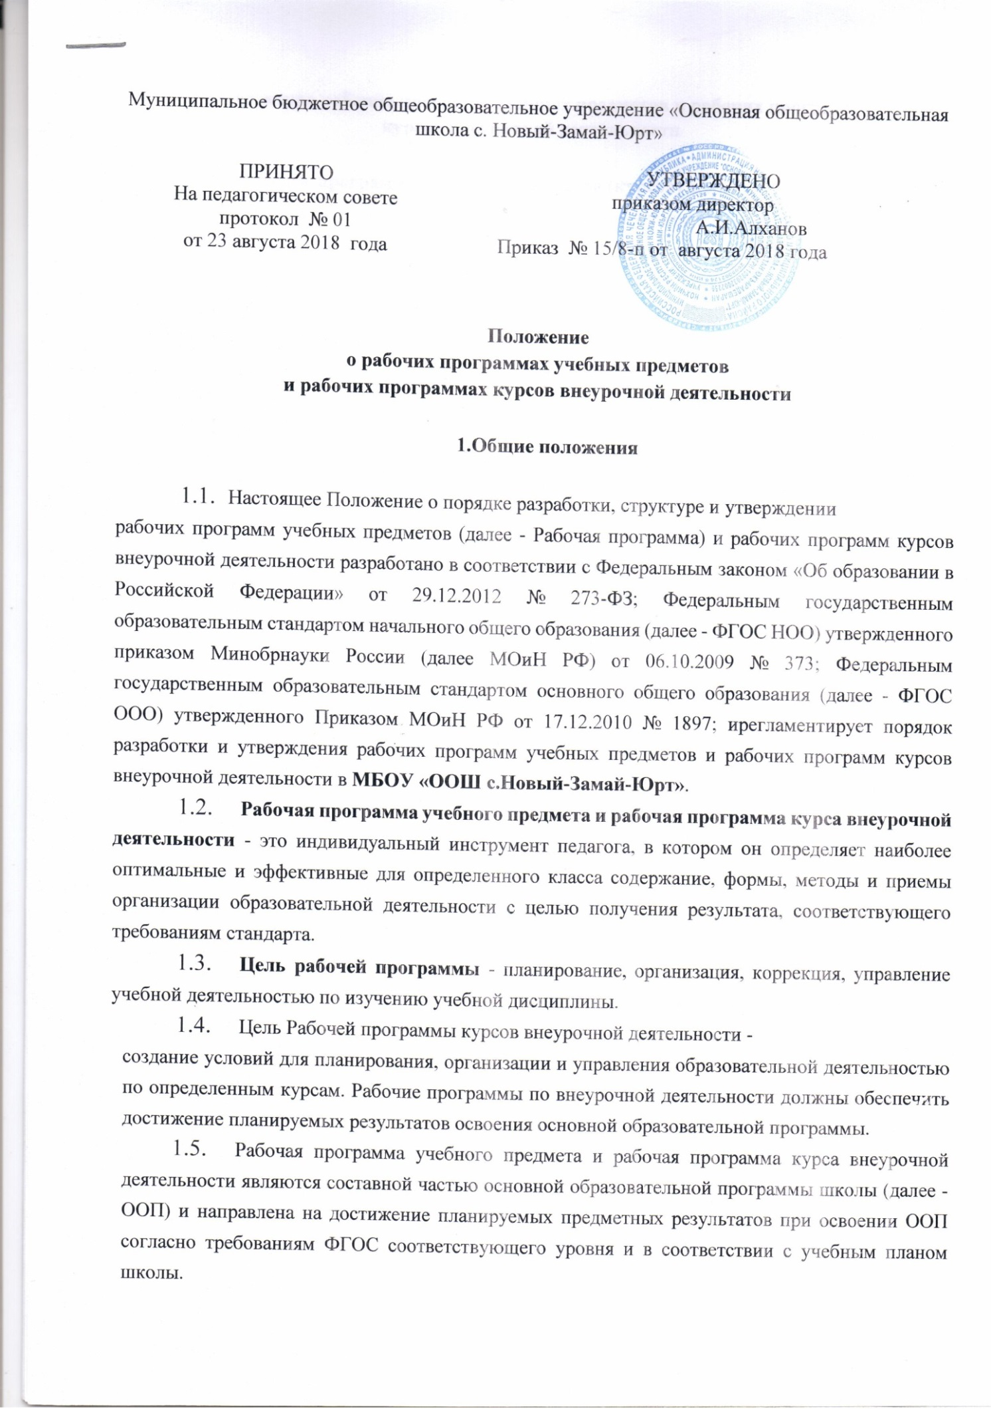

**Положение   
о порядке пользования лечебно-оздоровительной инфраструктурой, объектами культуры и объектами спорта учреждения**

**1. Общие положения**

1.1.  Положение разработано в соответствии со статьей 34 (пункт 1, подпункт 21) Федерального закона от 29 декабря 2012 года № 237 ФЗ «Об образовании в Российской Федерации», Уставом Муниципального бюджетного общеобразовательного учреждения «Основная общеобразовательная школа с.Новый-Замай-Юрт»

1.2.  Под лечебно-оздоровительной инфраструктурой в данном Положении понимается совокупность организационных и иных материально обеспеченных мер, направленных на реализацию прав обучающихся на пользование лечебно-оздоровительными объектами, а также объектами культуры и спорта Учреждения,  предоставление обучающимся разнообразных услуг социокультурного, просветительского, оздоровительного и развлекательного характера, создание условий для развития любительского художественного творчества, развития массовой физической культуры и спорта.

1.3. Участники образовательного процесса, родители обучающихся (законные представители), посетители всех объектов инфраструктуры обязаны неукоснительно соблюдаться требования общей и пожарной безопасности, санитарных норм, обеспечивающих сохранность жизни и здоровья, а также норм и правил поведения в общественных местах.

1.4. Положение разработано с учетом мнения совета обучающихся (протокол № от ____________ 2019 года).

**2. Основные функции и задачи инфраструктуры по реализации прав участников** **образовательного процесса:**

2.1. Осуществление досугового и физкультурно-оздоровительного направлений образовательной деятельности с учетом педагогических задач по реализации культурной и физкультурно-оздоровительной политики в МБОУ «Основная общеобразовательная школа с.Новый-Замай-Юрт»;

2.2. Проведение культурно-воспитательной, физкультурно-оздоровительной и просветительной работы;

2.3. Сохранение и развитие различных форм культурной, досуговой деятельности и любительского творчества;

2.4. Организация и проведение праздников, участие в иных творческих проектах в Учреждении;

2.5. Организация и проведение смотров, фестивалей, конкурсов, праздничных вечеров, молодежных дискотек и иных культурно-развлекательных мероприятий;

2.6. Организация и проведение физкультурно-оздоровительных мероприятий на территории школы;

2.7. Создание условий для соблюдения личной гигиены;

2.8. Оказание обучающимся первой медицинской помощи и других медицинских услуг, исходя из возможностей Учреждения.

**3. Перечень объектов инфраструктуры:**

Лечебно -оздоровительные объекты:

-школьная столовая;

Объекты культуры:

-школьная библиотека, актовый зал;

Объекты спорта:

-спортивный зал, открытая спортивная площадка.

**4. Правила пользования объектами инфраструктуры Учреждения:**

**4.1. Лечебно-оздоровительные объекты**

Школьная столовая:

-обеспечивает одноразовое горячее питание (бесплатное) обучающихся 1-4 классов. Питание обучающихся осуществляется по графику, утвержденному МБОУ «Основная общеобразовательная школа с.Новый-Замай-Юрт» и согласованное с поставщиком продуктов питания.

Поставка продуктов питания в школьную столовую осуществляется с сопроводительными документами, подтверждающими их качество и санитарную безопасность. Количественный и качественный состав блюд, санитарное состояние пищеблока ежедневно проверяется бракеражной комиссией.  Обучающиеся перед приѐмом пищи обязаны вымыть руки, для этого в перед обеденным залом школьной столовой установлены раковины для мытья рук.

Питание обучающихся осуществляется в присутствии классных руководителей или дежурного педагога, которые контролируют соблюдение норм гигиены и порядок.

**4.2. Объекты культуры**

**4.2.1. Школьная библиотека**

Помещения школьной библиотеки и читального зала используются для реализации потребностей обучающихся в ознакомлении с различными видами литературы, проведения тематических уроков и других культурно-просветительских мероприятий с использованием технических средств обучения.

4.2.2. Индивидуальное посещение библиотеки обучающимися

Осуществляется во внеурочное время и во время перемен, согласно графика работы библиотеки. Учащиеся должны бережно относиться к полученным книгам, не допускать их порчи, а также сдавать книги в установленное время. В библиотеке не допускается шум, громкий разговор. Запрещено хранение в библиотеке литературы, содержащей экстремистские материалы, а также материалы, которые могут причинить вред психическому и нравственному здоровью ребенка.

Актовый зал

Помещение актового зала используется для проведения различного вида собраний, общешкольных культурно-массовых мероприятий, линеек, брей-рингов, викторин, спектаклей и других мероприятий.

**4.3. Объекты спорта**

Спортивный зал

Помещение спортивного зала используется для проведения уроков физической культуры, проведения спортивных соревнований (в том числе с участием родителей), занятий спортивных секций.

Спортивный зал обеспечен пакетом нормативных документов по требованиям охраны труда и пожарной безопасности. В спортзале установлено сертифицированное оборудование.

К занятиям в спортивном зале, тренажерном зале допускаются обучающие, твердо усвоившие требования техники безопасности по видам спорта и неукоснительно соблюдающие правила безопасного поведения.

Спортивная площадка

Используется для ведения уроков физической культуры, проведения общешкольных мероприятий спортивной направленности и общешкольной линейки.